Eulalie Vanier
Décès : 6 octobre 1870, paroisse St François d’Assise (Longue Pointe) Montréal.
Sépulture : 7 octobre 1870, paroisse St François d’Assise (Longue Pointe) Montréal.

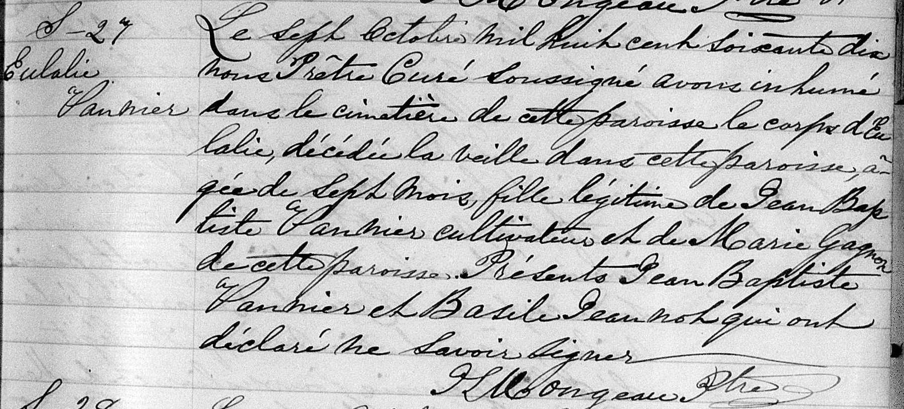

S-27 Le sept octobre mil huit cent soixante dix, Nous Prêtre Curé Soussigné avons
Eulalie inhumé dans le cimetière de cette paroisse le corps d’Eulalie, décédée la veille
Vannier dans cette paroisse, âgée de sept mois, fille légitime de Jean Baptiste Vannier
cultivateur et de Marie Gagnon de cette paroisse. Présents Jean Baptiste Vannier
et Basile Jeannot qui ont déclaré ne savoir signer.

L.J.Mongeau ptre

Référence : Family Search.

